

Reponse a l’appel d’offre de l’oid



03 novembre 2018

Naïm GAllouj BEUZART ANTOINE

1 SIO, Gaston Berger

**INTRODUCTION**

***L’Organisation internationale du Développement*** *(OID) est une organisation multilatérale fondée en 1970 regroupant actuellement 70 États et gouvernements.*

*L’OID est une personne morale de droit international public et possède une personnalité juridique, dont le siège est à Paris, France. Elle est financée par les États et gouvernements membres sous forme de contributions obligatoires ou volontaires.*

*Son budget annuel est de l’ordre de 80 millions d’euros.*

*L’OID remplit une triple mission : politique, diplomatique et de coopération.*

L’OID a lancé un appel d’offre pour renouveler son matériel informatique et remplacer son parc informatique par des machines plus performantes.

Pour proposer du matériel informatique de pointe, nous avons dialogué avec de nombreux fournisseurs durant ces dernières semaines, et obtenu des prix défiant toute concurrence pour votre organisation.

Nous avons respecté minutieusement votre cahier des charges. Si certains composants informatiques ont pu changer, c’est toujours en faveur d’un coût réduit et de meilleures performances.

**Lot 1 : Cœur de l’infrastructure et postes informatiques fixes**

**Aperçu des attentes de l’OID :**

*L’OID souhaite des ordinateurs fixes. Ce matériel informatique devra être fiable, ergonomique, robuste, performant et respectueux de l’environnement.*

*Dotés du système d’exploitation Windows 10 PRO, ces postes sont destinés à accueillir des outils de traitements bureautiques, diverses applications métiers de complexité variée et exigeantes, en matière de disponibilité et de rapidité.*

*• Excellent confort de travail notamment un écran de taille confortable et d’une qualité graphique optimale.*

*• Unité centrale de petite taille, ergonomique et conçue pour une intégration optimale dans les environnements de travail des utilisateurs.*

*• Hautes performances, notamment avec un processeur de dernière génération optimisé pour la gestion multitâche des applications, prenant en compte les technologies turbo-boost et hyper-threading.*

*• Outils constructeurs performants et faciles d’utilisation pour la configuration et la gestion des composants de la machine*

*• Matériels respectueux de l’environnement notamment en termes d’économie d’énergie, et de recyclage des pièces*

**Notre proposition (Lot 1) :**

Quantité demandée : 220 unités

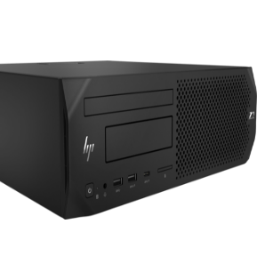Voici la **Station de travail HP Z2 G4**

Avec une mémoire pouvant aller jusqu’à 64Giga, un processeur Intel surpuissant et un SSD ultra rapide, cet ordinateur permettra à vos collaborateurs d’être plus productifs que jamais.

Le format i9 étant hors de prix, et très difficile à trouver dans une machine de petite taille, nous vous proposons un Intel core i7 de 8ème génération cadencé à 4.00Ghz

Vous trouverez dans le tableau ci-dessous toutes les caractéristiques de cette unité centrale, les points forts sont représentés en gras.

|  |  |
| --- | --- |
| **FORMAT DE**  **L’UNITE**  **CENTRALE** | Format : Faible encombrement |
| **PROCESSEUR** | Intel Core **i7 8700k** 6C 95W CPU, turbo boost |
| **SYSTEME D’EXPLOITATION** | Windows **10 Pro** |
| **CHIPSET** | Intel® C246 |
| **CARTE**  **GRAPHIQUE** | **AMD Radeon Pro** WX 3100 (4GB) |
| **CONTROLEUR DISQUE** | Integrated SATA Controller, (system raid supporté) **4x 6 Gb/s ports** |
| **CARTE RESEAU** | Intel x550-td 10 GbE dual port NIC (**10 Gbs)** |
| **MEMOIRE**  **VIVE** | **16GB** (2x8GB) DDR4 2666 DIMM NECC Memory |
| **DISQUES DURS** | * **512GB M.2 TLC 1st SSD** * 2TB 7200 RPM SATA 1st HDD |
| **LECTEUR OPTIQUE** | 9.5mm DVD-Writer 1st ODD |
| **Garantie** |  |
| **CLAVIER** | Clavier Bluetooth HP |
| **SOURIS** | USB hardened mouse HP |
| **Connectique USB 3.0** | **4 USB 3.0** |
| **Poids** | **6.3 kg** |
| **PORTS USB/VIDEO** | - 2x (USB 2.0)  - 4x (USB 3.0)  - 2x (Display port)  - Flex IO module (VGA, HDMI). |
| **PORTS AUDIO** | 2 ports (Entrée, sortie) |
| **Prix** | 2.225,55 € |

Choix de l’écran :

Ilyama Prolite XU2390HS-B1

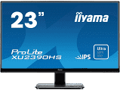

|  |  |
| --- | --- |
| Taille/Résolution | 23’’, 1920*1200 |
| Connectique | HDMI, DVI, Port VGA |
| Prix | 149,99€ |

**Coûts lot 1 :**

|  |  |  |
| --- | --- | --- |
| Libellé | Quantité | Prix |
| Station de travail HP Z2 G4 (Mini) | 220 | 2.225,55 € |
| Ecran Ilyama | 220 | 149,99€ |
| Total |  | 529 218,8 € |

**Lot 2 : Les ordinateurs portables**

**Aperçu des attentes de l’OID :**

*L’OID souhaite acquérir, avec certaines exigences, des postes informatiques portables et ultraportables.*

1. *Les micros ordinateurs portables*

*Les micro-ordinateurs portables sont destinés essentiellement aux agents mobiles de l’organisation.*

*Ces ordinateurs requièrent une robustesse physique importante afin de supporter les multiples déplacements des agents. L’organisation souhaite disposer de machines polyvalentes, performantes, robustes, compactes et légères. Elles doivent être équipées de processeurs et cartes mère de dernières générations et de périphériques multimédias performants.*

*Comme les postes fixes, ces portables, dotés du système d’exploitation Windows 10 PRO, sont destinés à accueillir des outils de traitements bureautiques, diverses applications métiers de complexité variable et exigeantes en matière de disponibilité et de rapidité.*

*Quantité demandé : 160*

1. *Les micros ordinateurs ultra-portables*

*Les ultra-portables sont destinés aux agents très constamment en déplacement et aux agents qui souhaite privilégier la légèreté et la facilité de transport au détriment d’un lecteur DVD intégré ou d’un écran de taille normale. Toutefois cette légèreté ne doit pas être au détriment de la performance, de la robustesse et de la qualité de la machine.*

*Ces portables seront aussi dotés du système d’exploitation Windows 10 PRO. Ils sont destinés à accueillir des outils de traitements bureautiques, divers applications métiers de complexité variée et exigeantes en matière de disponibilité et de rapidité.*

*Quantité demandée : 50 unités dont 10 Notebooks*

**Notre proposition**

**POSTES INFORMATIQUES PORTABLES**

Quantité demandée : 160 unités

Nous proposons le modèle **HP Probook 440 G5 PRO**

Fin et léger, le HP ProBook 440 permet aux professionnels de rester productifs au bureau et en déplacement.

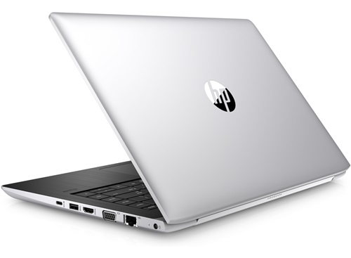

Vous trouverez dans le tableau ci-dessous toutes les caractéristiques de cette unité centrale, les points forts sont représentés en gras.

|  |  |
| --- | --- |
| **FORMAT DU PORTABLE** | 14 pouces, ultra hd, très léger. |
| **PROCESSEUR** | Intel Core i7-8550U (2,8 GHz de fréquence de base, jusqu'à 4 GHz avec la technologie Intel Turbo Boost) |
| **CARTE GRAPHIQUE** | Carte graphique Intel® UHD 620 |
| **RESEAU** | Gigabit Ethernet (Realtek RTL8111HSH) |
| **MEMOIRE VIVE** | 8 Go de mémoire SDRAM DDR4-2400 (1 x 8 Go) (2 slots disponible.) |
| **DISQUES DUR** | Disque dur interne SSD 512 Go |
| **MULTIMEDIA** | Webcam 720p HD |
| **PORTS ET EMPLACEMENTS** | 1 port USB 3.1 Type-C™ 1re génération (Power Delivery, Display Port)  2 ports USB 3.0 (1 pour le chargement)  1 port HDMI 1.4b  1 port VGA  1 prise RJ-45  1 prise combinée casque/microphone |
| **BATTERIE** | Li-Ion HP longue durée 3 cellules, 48 Wh  Autonomie de la batterie : Jusqu’à 16 heures et 15 minutes |
| **SECURITE** | Lecteur d’empreinte digitale intégré avec voyant Disques avec chiffrement complet (FDE) |
| **POIDS Maximum** | 1,63 kg |
| **Prix** | **1155,60€** |

**Accessoires :**

Pour accompagner vos ordinateurs nous avons choisi avec soin des équipements de qualité :

* Pack souris et clavier. (Logitech Mk120) : 25.00€
* Ecran Dell 23’: S2319H (HDMI, VGA): 169,99€
* Pochette antichoc Ina tek 14’ : 18,99€
* Antivol pour pochette : 9,99€

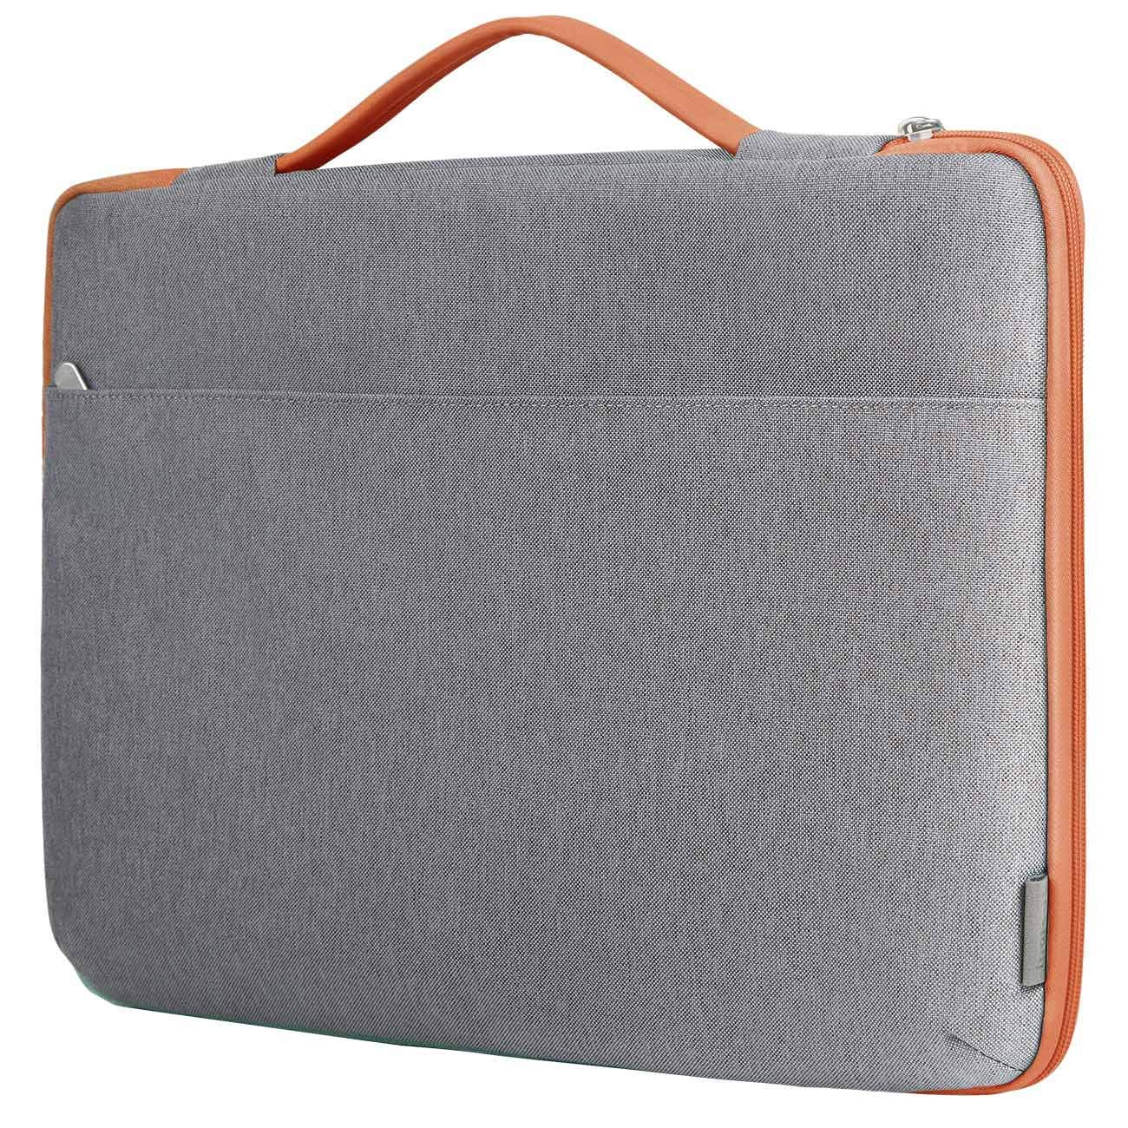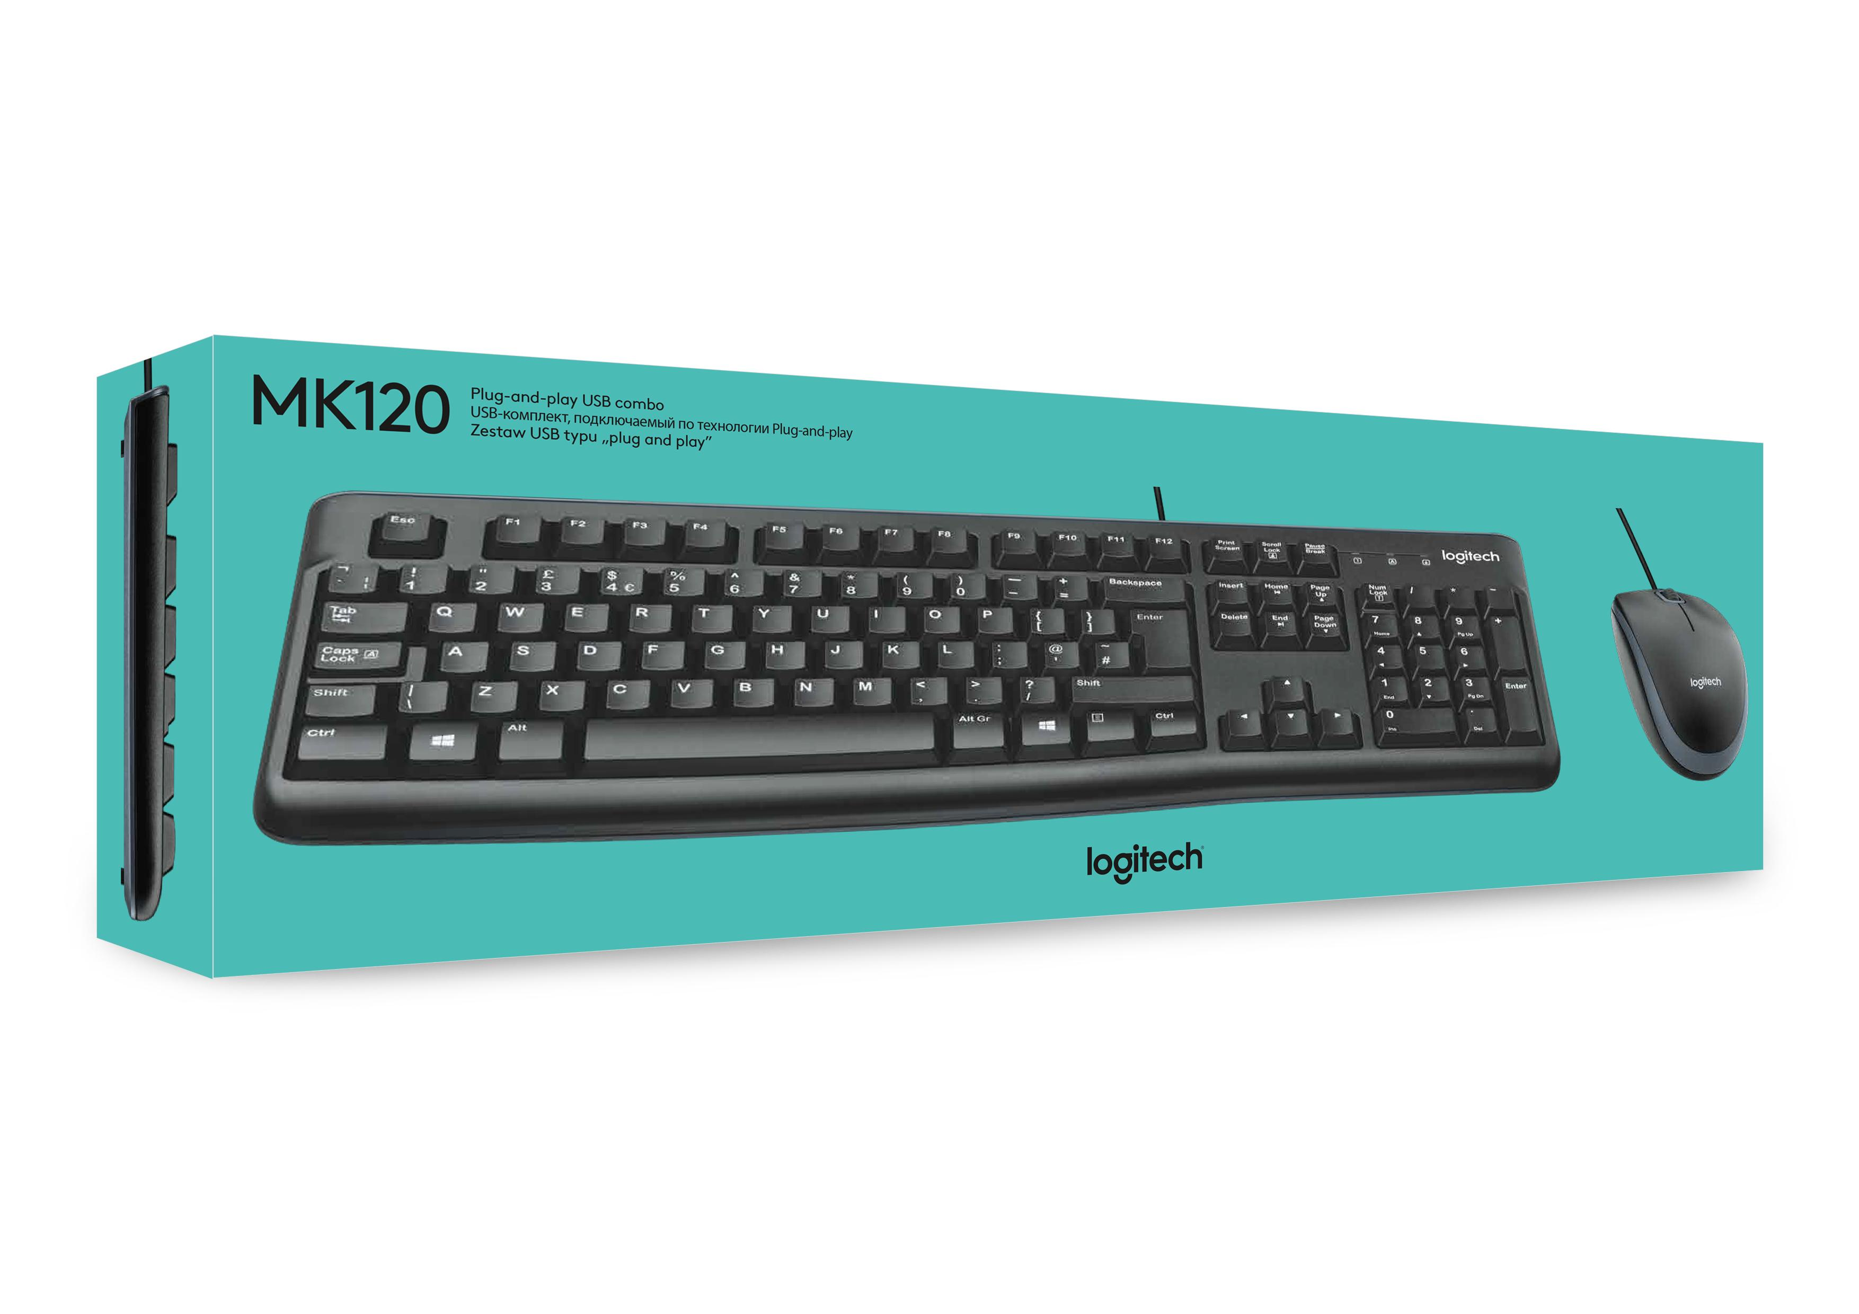

Pochette antichoc pack clavier et souris

|  |  |  |
| --- | --- | --- |
| Libellé | Quantité | Prix unitaire |
| HP Probook 440 G5 PRO | 160 | 1155,60 € |
| Ecran DELL (S2319H) | 160 | 169,99 € |
| Antivol Ordinateur | 160 | 9,99 € |
| Pochette antichoc Inatek 14’ | 160 | 18,99 € |
| Total |  | 216731,20 € |

**Notre proposition**

**POSTES INFORMATIQUES ULTRA-PORTABLES**

Quantité demandée : 50 unités

Nous avons choisi pour vous le meilleur ultra portable du moment,

**L’HP spectre :**

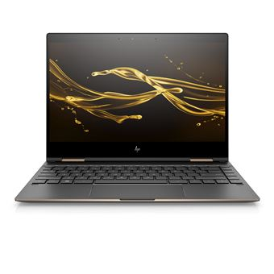

|  |  |
| --- | --- |
| **FORMAT DU PORTABLE** | 13,3 pouces, ultra hd, très léger. |
| **PROCESSEUR** | Processeur Intel® Core™ i7-8550U 4 GHZ en turbo boost |
| **CARTE GRAPHIQUE** | Carte graphique Intel® UHD 620 |
| **RESEAU** | Carte réseau Gigabit Ethernet 1000, Carte wifi 802.11n/ac |
| **MEMOIRE VIVE** | 16Go de mémoire SDRAM DDR4 |
| **DISQUES DUR** | Disque SSD PCIe® NVMe™ M.2 1 To |
| **MULTIMEDIA** | Webcam 720p HD |
| **PORTS ET EMPLACEMENTS** | - 2 Thunderbolt 3  - 1 ports USB 3.1 Type-C  - 1 prise combinée casque/microphone |
| **BATTERIE** | Autonomie de la batterie : Jusqu’à 16 heures et 15 minutes |
| **SECURITE** | Lecteur d’empreinte digitale intégré avec voyant Disques avec chiffrement complet (FDE) |
| **POIDS Maximum** | 1,11 kg |
| **Prix** | **1496,60€** |

**Accessoires**

**POSTES INFORMATIQUES ULTRA-PORTABLES**

Afin de fournir des ordinateurs haut de gamme et légers, le lecteur graveur de disque n’est pas disponible sur ce modèle. Il est cependant possible d’utiliser un lecteur/graveur externe fonctionnant par USB.

Pour garantir une légèreté et une facilité de transport, l’HP spectre ne dispose pas non plus de port Rj-45.

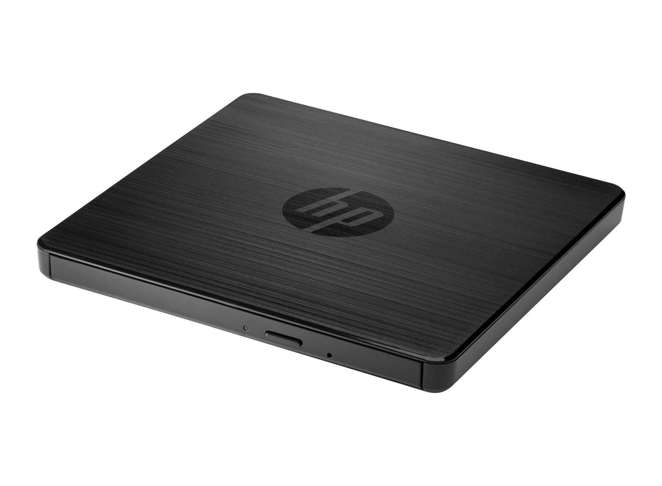

Accessoires indispensables :

Adaptateur Thunderbolt-Rj45 (Pour une Connexion Ethernet)

USB-C Lecteur/Graveur

|  |  |  |  |  |
| --- | --- | --- | --- | --- |
| Libellé | | Quantité | Prix unitaire | |
| HP spectre | | 60 | **1496,60€** | |
| Adaptateur Thunderbolt-Rj45 (apple) | Lecteur/Graveur  (Hp Usb-C) | 60 | **35,00€** | **39,99€** |
| Total | | / | **94295,40€** | |

**Notre proposition**

**POSTES INFORMATIQUES NETBOOKS**

Quantité demandée : 25 unités

Nous proposons un PC multi-usage (Tablette, Ordinateur)

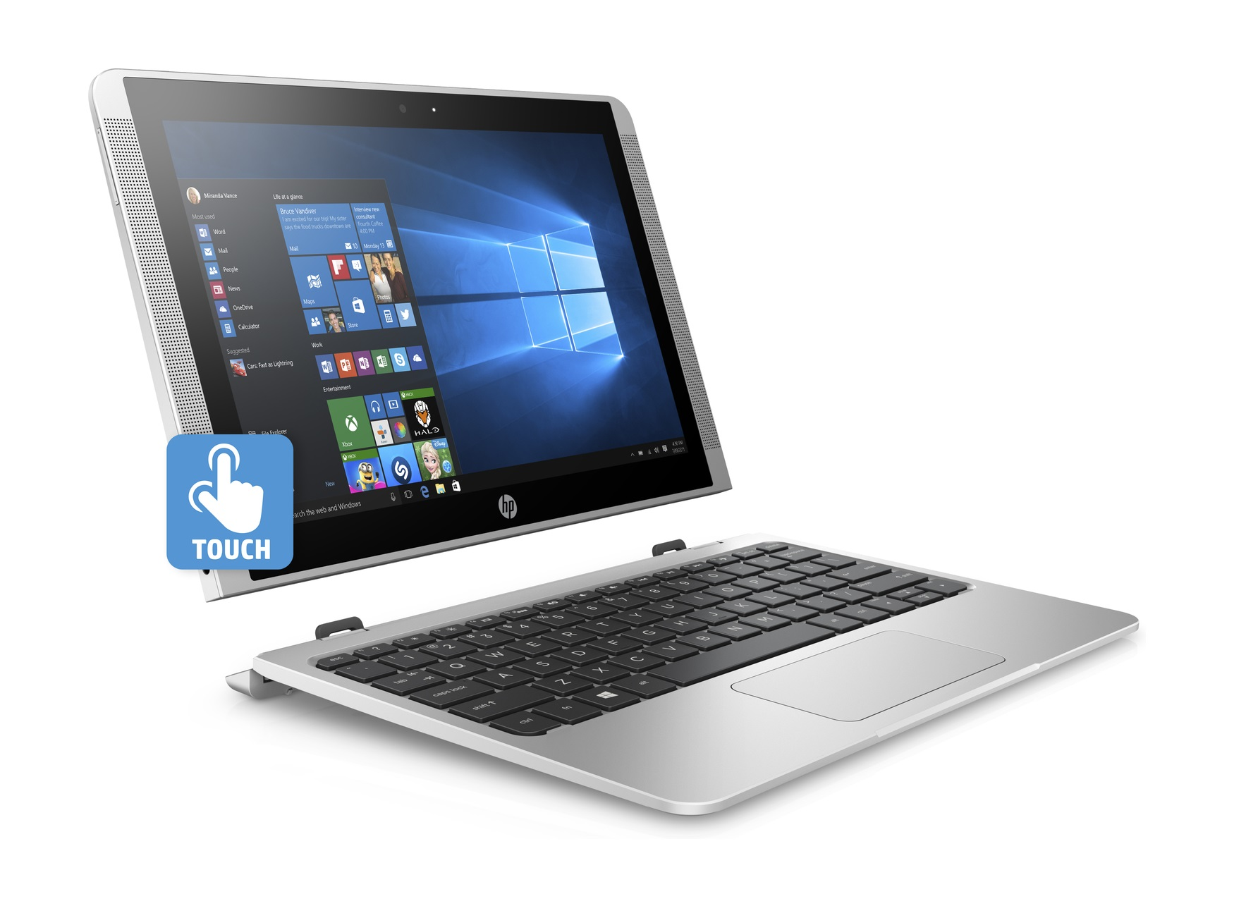

**Ordinateur détachable HP x2 10-p030nf**

Prix 400 euro

|  |  |
| --- | --- |
| Processeur | Intel® Atom™ x5-Z8350 avec carte graphique Intel® HD 400 |
| Mémoire vive | * 4 Go de mémoire |
| Disque Durs | eMMC 256 Go |
| Ecran | 10’ |
| Interface, Multimédia | Wifi, Bluetooth |
| Webcam | ppareil photo HP TrueVision HD avec microphone numérique |
| Poids | 0,58 kg (tablette)  1,09 kg (tablette et base) |

**Lot 3 : Les postes informatiques métiers**

**Aperçu des attentes de l’OID :**

* *L’OID souhaite acquérir, avec certaines exigences, des postes informatiques métiers.*

***A)*** *Les postes traitement d’images, vidéo et son ces postes sont dédiés essentiellement au service en charge de la communication et sont taillés pour permettre un travail optimal de l’image et du son.*

*Notamment ils doivent être dotés d’écran de très haute résolution, d’une carte graphique performante dotée d’une grande capacité de calcul et de traitement de l’image. Ils doivent disposer de grande capacité de stockage interne.*

***B)*** *Les postes de création numérique ont les mêmes exigences et caractéristiques que les postes de traitement d’images, de vidéos et de son. L’accent est mis sur la puissance de traitement de l’image, de la vidéo et du son.*

*Nous vous proposons pour subvenir à vos besoins des ordinateurs de chez Apple, avec un processeur puissant et un écran rétina de très haute résolution.*

*Ces machines sont taillées pour traiter les images et le son à très haute* résolution.

**Notre proposition**

Quantité demandée : 4 unités

# **Postes métier création numérique**

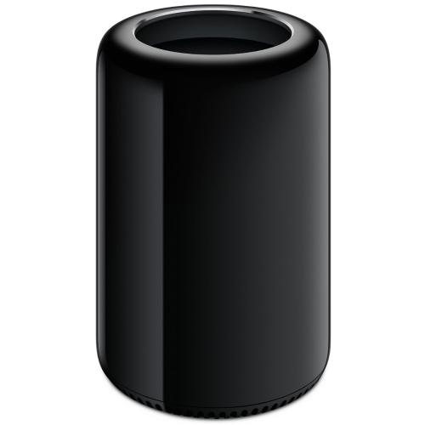

Le Mac Pro, une innovation

|  |  |
| --- | --- |
| **FORMAT DU POSTE** | Cylindre de diamètre : 16.7 cm (faible encombrement, et transportable facilement.)  Os : OSX mojave |
| **PROCESSEUR** | Intel Xeon E5 à 8 cœurs à 3 GHz avec 25 Mo de cache N3 |
| **CARTE GRAPHIQUE** | 2 Cartes graphiques AMD FirePro avec 6Go de VRAM GDDR5 |
| **RESEAU** | Wi-Fi 802.11ac, compatible IEEE 802.11a/b/g/n |
| **MEMOIRE VIVE** | 32 Go (4 x 8 Go) de mémoire ECC DDR3 à 1 866 MHz |
| **DISQUES DUR** | Disque dur interne SSD PCIe 1To |
| **PORTS ET EMPLACEMENTS** | 2 Ethernet RJ-45 Ethernet Gigabit 4 USB 3.0 1 HDMI 1.4 Ultra HD |
| **ALIMENTATION** | Tension : de 100 à 240 V CA, Fréquence : de 50 à 60 Hz, monophasés |
| **POIDS Maximum** | 5 kg |
| **Prix** | **5319,00€** |

**Accessoires :**

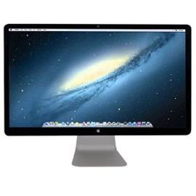

Ecran thunderbolt 27’, Retina pour accompagner le Mac Pro

|  |  |
| --- | --- |
| Ecran Thunderbolt Apple 27’ | **819,00€** |
| Mighty Mouse (souris) | **59,00€** |
| Clavier Apple avec pavé numérique | **109,00€** |

1. **Postes métier création numérique (Mac Book pro)**

Quantité demandée : 10 unités

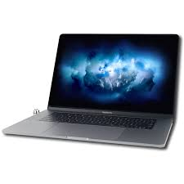

|  |  |
| --- | --- |
| **FORMAT DU PORTABLE** | 13’ Retina |
| **PROCESSEUR** | Intel Core i7 hexacœur de 8e génération à 2,6 GHz (Turbo Boost jusqu’à 4,3 GHz) |
| **CARTE GRAPHIQUE** | Radeon Pro 560X avec 4 Go de mémoire GDDR5 |
| **RESEAU** | Bluetooth 5.0 Wi-Fi 802.11ac ; compatible IEEE 802.11a/b/g/n |
| **MEMOIRE VIVE** | 16 Go de mémoire DDR4 à 2 400 MHz |
| **DISQUES DUR** | Disque dur interne SSD 512 Go |
| **MULTIMEDIA** | Webcam 720p HD |
| **PORTS ET EMPLACEMENTS** | 4 USB Type C Thunderbolt 3 avec prise en charge de : Recharge, Display Port, Thunderbolt (jusqu’à 40 Gbit/s)  USB 3.1 Gen 2 (jusqu’à 10 Gbit/s) |
| **BATTERIE** | Batterie lithium-polymère intégrée de 83,6 Wh,  Jusqu’à 10 heures de navigation web sans fil  Jusqu’à 10 heures de lecture de films iTunes  Jusqu’à 30 jours d’autonomie en veille |
| **POIDS Maximum** | 1,83 Kg |
| **Prix** | **3299,00€** |

**Coûts lot 3 :**

|  |  |  |
| --- | --- | --- |
| Libellé | Quantité | Prix unitaire |
| Mac pro & accessoires | 4 | 21 948,00 € |
| Mac Book pro | 10 | 32 990,00€ |
| Total |  | 54 938,00 € |

**BILAN (En euro) :**

*Tous les prix sont détaillés dans chaque proposition de lot titre indicatif. Ils sont valable jusqu’au 1er janvier 2019.*

|  |  |
| --- | --- |
| Libellé | Prix (Euro TTC) |
| Lot 1 : Postes Fixes | 529 218,8 € |
| Lot 2 : Ordinateur portable | 321 026 € |
| Lot 3 : Postes métiers | 54 938,00 € |
| Cout total en EURO | 905 182,8 € |